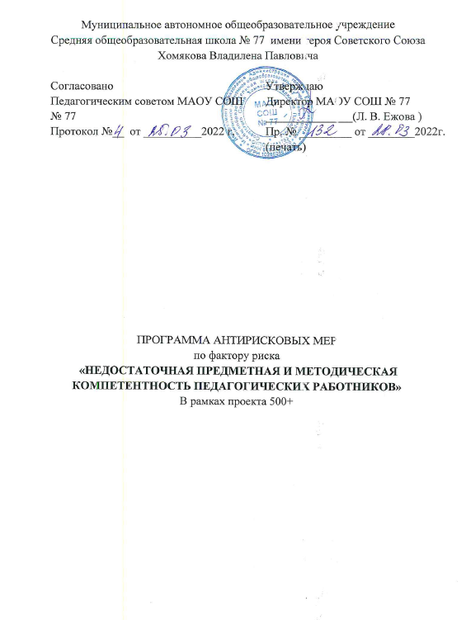

**Программа антирисковых мер МАОУ СОШ №77 по фактору «Недостаточная предметная и методическая компетентность педагогических работников» в рамках проекта 500+ на 2022 год.**

**Цель:** создание системы непрерывного профессионального развития педагогических кадров, обеспечивающих качественную организацию образовательной деятельности и повышение качества образования за счет повышения педагогического и профессионального мастерства, овладения профессиональными компетенциями, совершенствования форм, методов и средств обучения и внедрения современных технологий обучения.

**Задачи:**

1. Провести диагностику и самодиагностику профессиональных затруднений педагогов для выявления профессиональных и методических дефицитов.
2. Сопоставить результаты самодиагностики педагогов с результатами внешних мониторингов и выявить потребности педагогов
3. Актуализировать систему наставничества по модели «учитель - учитель»; в рамках ее реализации организовать мероприятия по обмену опытом, в том числе взаимопосещение уроков;
4. Актуализировать школьную модель методической службы и организовать ее деятельность по повышению предметной и методической компетентности педагогических работников.
5. Развивать профессиональные компетенции с целью устранения выявленных профессиональных дефицитов за счет адресного посещения КПК.

**Целевые показатели:**

Доля педагогических работников с высшей и первой квалификационной категорией;

Доля педагогических работников, прошедших независимую оценку профессиональных компетенций (доля преодолевших минимальный порог);

Доля педагогических работников, для которых разработан и реализуется индивидуальный план развития педагога;

Количество открытых уроков, проведённых учителями образовательной организации;

Доля педагогов, принявших участие в методических мероприятиях разного уровня.

Доля педагогов, повысивших свою квалификацию за последний год;

Доля педагогов, использующих на уроках современные педагогические технологии, включая ИКТ.

Доля педагогов, вовлеченных в наставническую деятельность

Доля педагогов, имеющих положительную динамику результатов ВПР, ГИА

Количество (доля) родителей, удовлетворенных качеством обучения

Анализ каждым педагогом не менее 5 посещенных уроков коллег.

Количество педагогов, владеющих методикой анализа образовательных результатов обучающихся

**Сроки и этапы реализации программы:**

Срок реализации программы – до 31.12.2022

1. этап – 30.05.2022
2. этап – 31.12.2022

**Методы сбора и обработки информации**

* теоретические (анализ документов, продуктов творческой деятельности);
* социологические (беседы, анкетирование, тестирование, рейтинг, независимые характеристики (экспертная оценка));
* эмпирические (наблюдение, самонаблюдение, эксперимент, изучение педагогического опыта, контрольные работы)
* методы математический статистики (статистические методы: регистрация, ранжирование, шкалирование; графические схемы: граф-схемы, графики, сетевое планирование; математические методы: подсчёт коэффициентов, заполнение таблиц)

**Меры/мероприятия по достижению цели и задач:**

* Провести диагностику профессиональных компетенций педагогов, выявить дефициты.
* Организовать самодиагностику педагогов. Сопоставить результаты диагностики и самодиагностики педагогов с целью выявления дефицитов.
* На основе анализа итогов диагностики и самодиагностики профессиональных дефицитов педагогов, анализа итогов проведения всероссийских проверочных работ, спланировать оказание методической помощи учителям-предметникам в их работе со слабоуспевающими обучающимися.
* Формировать карты запросов на повышение квалификации педагогов.
* Создать индивидуальные образовательные маршруты педагогов в соответствии с их потребностями.
* Организовать участие педагогов школы в предметных КПК
* Провести обучающие семинары/тренинги с педагогами школы.
* Организовать проведение открытых уроков педагогами школы с использованием современных образовательных технологий, личностно-ориентированного подхода с последующим самоанализом проведенных уроков.
* Посещение педагогами школы открытых уроков учителей, показывающих высокое качество обучения.
* Вовлечь педагогов в исследовательскую, проектную деятельность обучающихся.

**Ожидаемые конечные результаты реализации программы антирисковых мер:**

1. Выявлены профессиональные дефициты педагогических работников.
2. Составлен план-график прохождения курсов повышения квалификации.
3. Созданы нормативно-правовые, организационные, методические условия для разработки и реализации индивидуального плана профессионального роста педагогов.
4. Разработаны и реализованы планы профессионального роста педагогов.
5. Организована система непрерывного профессионального развития и роста профессиональной компетентности педагогических кадров.

**Исполнители:**

Администрация школы

Коллектив педагогов школы,

Методический совет школы;

Школьные методобъединения;

Педагогический совет

**Приложение.** Дорожная карта по реализации программы антирисковых мер.

**Приложение**

**ДОРОЖНАЯ КАРТА МЕРОПРИЯТИЙ**

**по реализации направления**

**«Недостаточная предметная и методическая компетентность педагогических работников»**

|  |  |  |  |  |
| --- | --- | --- | --- | --- |
| Задача | Название мероприятия | Сроки реализации | Ответственный за выполнение | Участники |
| Провести диагностику и самодиагностику профессиональных затруднений педагогов для выявления профессиональных и методических дефицитов. | Проведение диагностики профессиональных компетенций педагогов, выявление дефициты. | Февраль-март 2022 | Заместитель директора по УД | Педагоги МАОУ СОШ № 77 |
| Организация самодиагностики педагогов с целью выявления дефицитов. | Февраль-март 2022 | Заместитель директора по УД | Педагоги МАОУ СОШ № 77 |
| Анализ результатов диагностики и самодиагностики | Апрель 2022 | Заместитель директора по УД | Педагоги МАОУ СОШ № 77 |
| Анализ результатов ВПР | Апрель 2022 | Заместитель директора по УД | Педагоги МАОУ СОШ № 77 |
| Анализ результатов ГИА за прошлый учебный год | Январь 2022 | Заместитель директора по УД | Педагоги МАОУ СОШ № 77 |
| Сопоставить результаты самодиагностики педагогов с результатами внешних мониторингов и выявить потребности педагогов | Создать индивидуальные образовательные маршруты педагогов в соответствии с их потребностями. | Май 2022 | Заместитель директора по УД, руководители ШМО | Педагоги МАОУ СОШ № 77 |
| Спланировать оказание методической помощи учителям-предметникам в их работе со слабоуспевающими обучающимися. | До 31.08.2022 | Заместитель директора по УД, руководители ШМО | Педагоги МАОУ СОШ № 77 |
| Актуализировать систему наставничества по модели «учитель - учитель»; в рамках ее реализации организовать мероприятия по обмену опытом, в том числе взаимопосещение уроков; | Организовать проведение открытых уроков педагогами школы с использованием современных образовательных технологий, личностно-ориентированного подхода с последующим самоанализом проведенных уроков. | Март 2022 – ноябрь 2022 |  | Педагоги МАОУ СОШ № 77 |
| Организовать посещение педагогами школы открытых уроков учителей, показывающих высокое качество обучения. | Март 2022 – ноябрь 2022 |
| Разработка формы отчета о взаимопосещении уроков коллег | Февраль 2022 |
| Круглый стол: «Обмен педагогическим опытом, методическими приемами» | Август 2022 |
| Актуализировать школьную модель методической службы и организовать ее деятельность по повышению предметной и методической компетентности педагогических работников. | Провести педагогический совет, на котором ознакомить педагогов с федеральным проектом «500+», ознакомить с программами, обсудить и принять их | Март 2022 | Директор МАОУ СОШ № 77, заместитель директора по УД | Педагоги МАОУ СОШ № 77 |
| Провести обучающие семинары/тренинги с педагогами школы.  «Развитие естественнонаучной грамотности на уроках»  «Развитие читательской грамотности на уроках»  «Развитие математической грамотности на уроках» | Март 2022 | Заместитель  директора по УД,  руководители ШМО | Педагоги МАОУ СОШ № 77 |
| Разработка актуальных для школы карт  посещения уроков «Анализ современного урока» | Февраль 2022 | Заместитель  директора по УД,  руководители ШМО | Педагоги МАОУ СОШ № 77 |
| Разработка индивидуальных траекторий развития профессиональных компетенций | До 31.09.2022 |  | Педагоги МАОУ СОШ № 77 |
| Вовлечение педагогов, особенно начальной школы в исследовательскую, проектную деятельность обучающихся. | Февраль-март 2022  Октябрь-ноябрь 2022 | Заместитель директора по УД | Педагоги МАОУ СОШ № 77, обучающиеся |
| Заседаниие МС «Модернизация деятельности  методической службы по повышению предметной и методической компетентности педагогических работников» | Май 2022 | Заместитель директора по УД, руководители ШМО | Педагоги МАОУ СОШ № 77 |
| Заседание методического совета школы  «Итоги модернизации школьной модели методической службы» | Ноябрь  2022 | Заместитель директора по УД, руководители ШМО | Педагоги МАОУ СОШ № 77 |
| Развивать профессиональные компетенции с целью устранения выявленных профессиональных дефицитов за счет адресного посещения КПК. | Формировать карты запросов на повышение квалификации педагогов. | Май 2022 | Заместитель директора по УД, руководители ШМО | Педагоги МАОУ СОШ № 77 |